日本道徳科教育学会第９回大会【自由研究発表・12/６】申し込み用紙
発表申し込みの締め切り(必着)：１０月６日（月）
氏 名  ※連名の場合はつめてご記入の上、発表者には○をおつけください。 |  |  | 本会の会員で  （ ある ・ ない ）  ※ない場合は大会までに  入会申込をしてください。
所属・職名
連 絡 先 | 住 所： 〒  電 話： ( ) －  メールアドレス： @
発表題目：
自由研究発表の分類（ご希望発表分野の番号に○をおつけ下さい。）

Ⅰ 教育活動全体で行う道徳教育に関する研究
１ 指導計画の作成に関わる研究 ３ 家庭や地域との連携に関する研究
２ 各教科等で行う道徳教育の研究 ４ その他〔 〕
Ⅱ 道徳科の指導方法に関する研究
Ⅲ 道徳科の教材に関する研究
Ⅳ 道徳科の授業実践研究
１ 小学校低学年の実践研究 ２ 小学校中学年の実践研究 ３ 小学校高学年の実践研究
４ 中学校の実践研究 ５ その他〔 〕
Ⅴ その他：（発表のキーワードを以下に３つほど記入してください。）
〔 〕

【申し込み・お問い合わせ先】 〒192-0395 東京都八王子市大塚359
帝京大学八王子キャンパス 赤堀研究室（内）赤堀博行
日本道徳科教育学会 第８回大会事務局
☎ 042-690-8235 Mail：akabori@main.teikyo-u.ac.jp
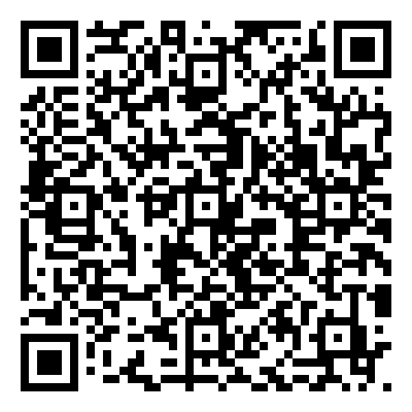

※お申し込みは、右のＱＲコードからお申込みください。
または、上記の内容をＥメールあるいは郵送にてお願い致します。
※自由研究発表を申し込まれた方は、発表要旨を以下の要領にて
ご提出いただきます。
【要旨提出期限】11月４日（火）必着
【要旨の提出先】上記アドレスへ原稿のデータ（Word）を添付送信してください。
※ 他のソフトは対応できませんので変換の上お送りください。
※ 送付の際は、件名の先頭に【９自由】を付記してください。
【要旨紙面書式】40字×40行２枚（２頁）・左右の空白は30mm・文字は10.5ポイントを標準
※１頁目の最初の5行程度を題目・所属・氏名としてください。

